补办《毕业证明书》相关流程
一、所需材料
1、本人亲自手写的《安徽广播影视职业技术学院补办毕业证明书申请表》
2、身份证原件、复印件（正反两面、一张）
3、学信网验证报告（自行登录学信网验证打印）
4、与学信网同底两张小二寸近期彩色照片（可登录学信网下载学历照片冲印）
二、办理地点
1、学信网信息查询：学校行政办公楼2楼2001室（0551-64200253）
2、办理补办《毕业证明书》：学校行政办公楼2楼2003室（0551-64200256）
三、办理流程

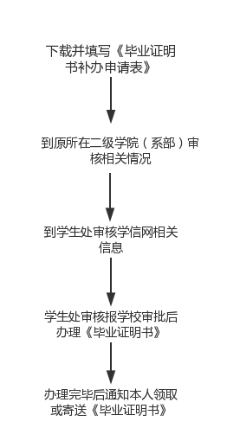

安徽广播影视职业技术学院补办《毕业证明书》申请表

姓名 |  |  |  | 性别 |  | 出生  年月日 |  |  |  | 照  片
身份证号 |  |  |  |  |  |  |  |  |  | 照  片
二级学院（原系） |  |  |  |  |  | 专业 |  |  |  | 照  片
入学  年月 |  |  | 毕业年月 |  |  | 学制 |  | 培养  层次 |  | 照  片
工作  单位 |  |  |  |  |  | 联系  方式
原毕业证书编号
个  人  承  诺 | 本人因毕业证书遗失（损毁），现申请办理《毕业证明书》，原《毕业证书》作废。我保证以上所填信息和申请理由真实有效，并承担因此产生的一切后果和法律责任。  申请人签字：  年 月 日
二级学院审查意见 | 经核查，该生：  是否有补考课程 □有 □无  是否存有欠费 □有 □无  （请核实是否存在上述情况，并在对应栏中划“√”）  经办人签字：  负责人签字： （盖章）  年 月 日
学信网审核情况 | 经审核该生学信网为“毕业”，已将学信网中该生的学历电子照与《毕业证明书》使用的照片一致，毕业证书号、专业等全部信息核对无误。  学籍管理经办人签字：  年 月 日
校学生处审查意见 | 经办人签字：  负责人签字： （盖章）  年 月 日
领取人签字
注：本表一式一份，提交本表同时须附身份证复印件一份。如本人无法到校领取毕业证明书可委托他人领取或邮寄送达，详见“领取《毕业证明书》委托书”

领取《毕业证明书》委托书

本人姓名： 身份证号：
因 原因，无法亲自来安徽广播影视职业技术学院就业创业指导中心领取本人的《毕业证明书》，现本人自愿以 方式领取《毕业证明书》：
方式一：委托安徽广播影视职业技术学院就业创业指导中心以 邮寄方式送达给本人所定地址，邮费到付。
委托人邮寄地址、邮编、收件人：

联系电话：
方式二：委托他人代领方式。（此方式领取证书时须提供受委托人身份证复印件）
受委托人姓名：
受委托人身份证号：
受委托人联系电话：
本人已明确知晓《毕业证明书》委托寄送或他人带领方式可能存在的风险，并自愿承担相应后果，因此所发生的《毕业证明书》的遗失、损坏等事项，责任由本人自行承担。

委托人签字：
年 月 日

